Tàu thông minh hơn: Tự động hóa, AI và áp lực mới đối với thuyền viên
Paul Morgan
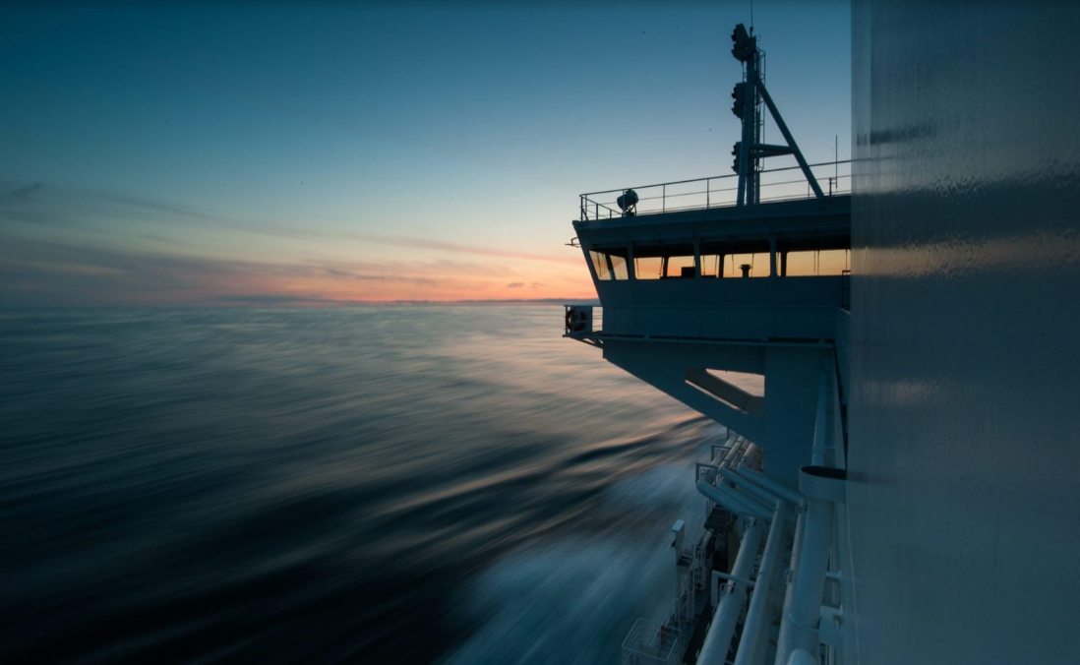
Tự động hóa, trí tuệ nhân tạo và sự suy giảm của chế độ trực ca truyền thống đang tái định hình phúc lợi của thuyền viên như thế nào
Paul Morgan (gCaptain) – Các con tàu hiện đại chưa bao giờ tiên tiến như ngày nay. Buồng máy giờ đây vận hành gần như trong yên tĩnh, không phải vì các máy móc ngừng hoạt động mà vì sự hiện diện của con người đã giảm đi. Buồng lái bị chi phối bởi các hệ thống tích hợp, phân tích dự đoán và phần mềm hỗ trợ việc ra quyết định. Trí tuệ nhân tạo không còn là khái niệm của tương lai; nó đã được tích hợp vào tối ưu hóa hành trình, lập kế hoạch bảo trì và kiểm soát vận hành. Tuy nhiên, khi con tàu trở nên “thông minh” hơn, một câu hỏi quan trọng đang nổi lên trong toàn ngành: điều gì đang xảy ra với những con người từng hiểu con tàu một cách gần như một bản năng?
Trong nhiều thế hệ, nghề đi biển vừa là nghệ thuật vừa là khoa học. Là một cựu sỹ quan máy tàu biển bắt đầu từ cuối những năm 1970, tôi thấy trực ca truyền thống là một phần cực kỳ quan trọng trong quá trình đào tạo. Trước khi các hệ thống buồng máy không có người trực (UMS) được áp dụng rộng rãi, trực ca là một “nghề” được học thông qua trải nghiệm thực tế. Các sỹ quan máy trẻ không chỉ học cách hệ thống hoạt động, mà còn hiểu được cách chúng “hành xử”. Họ học cách nhận ra những thay đổi tinh vi—sự biến đổi trong độ rung của một chiếc bơm đang chạy, mùi nhẹ của cách điện bị quá nhiệt, hay sự thay đổi rất nhỏ trong âm thanh của khí xả báo hiệu về vấn đề cháy. Những kỹ năng này không chỉ được dạy qua sách vở hay lớp học. Chúng được truyền lại qua từng ca trực, từ những sỹ quan máy giàu kinh nghiệm sang học viên và sĩ quan trẻ. Theo thời gian, điều này tạo nên sự hiểu biết sâu sắc, gần như là bản năng về máy móc. Các sỹ quan máy “cảm” được con tàu của mình, vượt ra ngoài những gì mà thiết bị đo lường thể hiện.
Sự ra đời của vận hành UMS đánh dấu một bước ngoặt căn bản. Buồng máy không còn cần sự hiện diện liên tục của con người, khi các hệ thống giám sát và báo động thay thế vai trò của trực ca. Ban đầu, đây được xem là một bước tiến lớn - giúp tăng hiệu quả, giảm khối lượng công việc và cho phép thuyền viên tập trung vào bảo trì theo kế hoạch thay vì phải quan sát thường xuyên.
Nhưng khi thay thế việc trực ca vật lý bằng giám sát từ xa thì một yếu tố vô hình đã bị mất đi.
Việc phụ thuộc vào hệ thống báo động đã làm thay đổi cách sỹ quan máy tương tác với máy móc. Thay vì chủ động phát hiện ra dấu hiệu hư hỏng sớm, họ ngày càng phản ứng với các cảnh báo do hệ thống tạo ra. Các giác quan của con người—từng là tuyến phòng thủ đầu tiên—đã bị thay thế bởi các cảm biến và ngưỡng cảnh báo. Dù rất hiệu quả nhưng các hệ thống này không hoàn hảo. Chúng hoạt động dựa trên các tham số định sẵn, điều này có nghĩa là những lỗi nằm ngoài các tham số đó—đặc biệt là những lỗi tiến triển chậm hoặc bất thường—có thể không được phát hiện ra cho đến khi đã quá muộn.
Sự thay đổi này ảnh hưởng trực tiếp đến cả an toàn và phúc lợi. Việc mất đi sự tương tác liên tục với máy móc làm giảm nhận thức tình huống, khiến sỹ quan máy khó xây dựng được sự quen thuộc sâu sắc như trước đây. Khi sự cố xảy ra, phản ứng có thể mang tính bị động hơn và đôi khi kém tự tin hơn. Đồng thời, chính những hệ thống được thiết kế để tăng an toàn này lại tạo ra một vấn đề mới: “mệt mỏi do báo động” (alarm fatigue). Con tàu hiện đại được trang bị các hệ thống giám sát phức tạp tạo ra cảnh báo cho rất nhiều tình huống. Về lý thuyết thì điều này giúp phát hiện sớm vấn đề, nhưng trên thực tế, nó thường dẫn đến một “cơn mưa” báo động liên tục, nhiều trong số đó có mức ưu tiên thấp hoặc lặp đi lặp lại. Sỹ quan máy có thể phải đối mặt với hàng chục cảnh báo trong một ca trực, đặc biệt là trên các tàu tự động hóa cao. Theo thời gian, điều này dẫn đến hiện tượng “chai lì” với tín hiệu cảnh báo (alarm normalization). Não bộ, khi phải xử lý sự kích thích liên tục, bắt đầu lọc bỏ những gì mà nó cho là “nhiễu”. Nguy cơ là rất rõ ràng: các cảnh báo quan trọng có thể bị bỏ sót, bị trì hoãn hoặc không được xử lý kịp thời. Môi trường này tạo ra một dạng mệt mỏi nhận thức hoàn toàn khác so với mệt mỏi thể chất của trực ca truyền thống. Trước đây, sỹ quan máy luôn vận động—họ di chuyển trong buồng máy, tương tác với thiết bị và duy trì kết nối cảm giác với môi trường xung quanh. Ngày nay, phần lớn hoạt động đó đã được thay bằng việc theo dõi màn hình và phản ứng với cảnh báo. Sự “cảnh giác thụ động” này gây ra áp lực tâm lý lớn. Việc duy trì mức độ tập trung cao trong môi trường tự động hóa lại có thể mệt mỏi hơn cả lao động thể chất. Đây là dạng căng thẳng tích tụ âm thầm, thường không được nhận ra, nhưng ảnh hưởng đáng kể đến hiệu suất và sức khỏe tinh thần.
Sự phát triển của trí tuệ nhân tạo còn làm phức tạp thêm bức tranh này. Các hệ thống AI ngày càng được sử dụng trong bảo trì dự đoán, phân tích lượng dữ liệu khổng lồ để nhận diện xu hướng và dự báo hỏng hóc. Dù đây là bước tiến lớn về hiệu quả vận hành nhưng nó cũng làm thay đổi vai trò của sỹ quan máy. Việc ra quyết định không còn dựa hoàn toàn vào kinh nghiệm và quan sát. Nó ngày càng bị ảnh hưởng bởi các khuyến nghị của thuật toán. Sỹ quan máy phải diễn giải các kết quả này, đánh giá độ tin cậy và quyết định có nên hành động hay không. Điều này tạo ra một loại trách nhiệm mới—đòi hỏi niềm tin vào những hệ thống mà đôi khi họ chưa thực sự hiểu rõ.
Bản chất “hộp đen” của nhiều hệ thống AI có thể gây ra sự không chắc chắn. Khi hệ thống khuyến nghị cần dừng thiết bị hoặc cảnh báo nguy cơ bị hỏng hóc thì sỹ quan máy phải quyết định: nên tin vào dữ liệu hay dựa vào phán đoán của bản thân. Với những người chưa phát triển được sự hiểu biết cảm tính sâu sắc về máy móc như các thế hệ trước thì quyết định này trở nên khó khăn hơn nhiều.
Song song với đó là cảm giác bất an ngày càng tăng về tương lai. Sự phát triển của tàu tự hành không còn là giả thuyết. Các thử nghiệm đã được triển khai, và dù tàu viễn dương hoàn toàn tự động vẫn còn ở tương lai khá xa nhưng xu hướng đã rất rõ ràng: ít thuyền viên hơn, kiểm soát từ bờ nhiều hơn, và phụ thuộc hơn vào AI. Điều này đặt ra những câu hỏi căn bản cho thuyền viên: vai trò lâu dài của sỹ quan máy hay sĩ quan boong sẽ là gì trong một thế giới mà con tàu ngày càng tự vận hành? Ngay cả khi tự động hóa hoàn toàn còn phải mất nhiều thập kỷ nữa để hoàn thiện nhưng chỉ riêng việc nhận thức rằng công việc có thể biến mất cũng đủ tạo ra lo âu. Áp lực tâm lý này càng nặng nề hơn do đặc thù của đời sống trên biển: thời gian xa nhà dài, tương tác xã hội hạn chế, tàu “khô” (không rượu bia), và những rủi ro vốn có của nghề. Việc thêm yếu tố bất định về tương lai nghề nghiệp chỉ làm cho sự căng thẳng bị tăng lên.
Đồng thời, một khoảng cách giữa các thế hệ đang hình thành. Thuyền viên trẻ—thường quen thuộc với công nghệ số—có thể thích nghi nhanh hơn với hệ thống tự động. Nhưng họ có thể thiếu chiều sâu kinh nghiệm thực hành mà trực ca truyền thống mang lại. Ngược lại, thuyền viên lớn tuổi có kinh nghiệm đó nhưng có thể gặp khó khăn với tốc độ thay đổi của công nghệ.
Điều này tạo ra khoảng trống về cả năng lực lẫn sự tự tin. Ngành hàng hải có nguy cơ hình thành một thế hệ vận hành giỏi quản lý hệ thống nhưng kém tự tin khi trực tiếp xử lý máy móc. Trong điều kiện bình thường, điều này có thể không phải là vấn đề. Nhưng trong tình huống bất thường hoặc khẩn cấp - khi hệ thống bị trục trặc hoặc hoạt động không dự đoán được thì sự thiếu hụt nền tảng kinh nghiệm có thể gây ra hậu quả nghiêm trọng.
Vì vậy, an toàn - thường được coi là lợi ích chính của tự động hóa, sẽ không còn đơn giản như vẻ bề ngoài của nó. Công nghệ có thể giúp giảm một số sai sót của con người, nhưng cũng tạo ra những rủi ro mới, đặc biệt là trong giai đoạn chuyển tiếp, khi con người và máy móc phải cùng vận hành. Thách thức không chỉ là triển khai công nghệ tiên tiến, mà còn là đảm bảo con người sử dụng chúng vẫn có đủ năng lực, đủ tự tin và đủ gắn kết.
Đào tạo sẽ đóng vai trò then chốt. Không còn là đủ nếu chỉ đào tạo thuyền viên cách vận hành hệ thống. Họ cần hiểu cách hệ thống hoạt động, các giới hạn của chúng và cách ứng phó khi chúng thất bại. Đồng thời, cần có lập luận mạnh mẽ cho việc duy trì các yếu tố của trực ca truyền thống, ngay cả trong môi trường tự động hóa cao.
Khuyến khích sỹ quan máy dành thời gian trong buồng máy, tương tác trực tiếp với thiết bị và phát triển nhận thức cảm giác có thể giúp thu hẹp khoảng cách giữa cách tiếp cận cũ và mới. Đây không phải là phủ nhận công nghệ, mà là đảm bảo công nghệ là bổ trợ chứ không thay thế các kỹ năng nền tảng.
Ngành hàng hải luôn phát triển—từ đẩy bằng buồm sang hơi nước, từ động cơ cơ khí sang điều khiển điện tử—mỗi giai đoạn đều mang lại thách thức và cơ hội. Nhưng làn sóng tự động hóa và AI hiện nay có lẽ là sâu sắc nhất, vì nó tác động trực tiếp không chỉ đến cách con tàu vận hành, mà còn đến cách thuyền viên nhìn nhận vai trò của mình.
Thuyền viên vẫn là trung tâm của thương mại toàn cầu, vận chuyển phần lớn hàng hóa trên thế giới. Phúc lợi của họ không chỉ là vấn đề con người, mà còn là yếu tố cốt lõi của an toàn và hiệu quả vận hành. Khi các con tàu ngày càng hiện đại, ngành hàng hải phải đảm bảo rằng yếu tố con người không bị suy giảm. Bởi cuối cùng, một con tàu không chỉ là tập hợp của các hệ thống và thuật toán. Nó là môi trường làm việc được định hình bởi con người vận hành nó. Và nếu những con người đó trở nên tách rời, mệt mỏi hoặc bất an về tương lai, thì không có công nghệ nào có thể bù đắp hoàn toàn cho những gì đã mất.
----------------------------------------------

